数据库课程
尚硅谷前端研究院
版本：V 1.0

第1章：数据库

1.1数据库是什么
数据库（DataBase）是按照数据结构来组织、存储和管理数据的仓库。
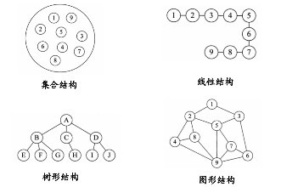

1.2为什么要使用数据库
我们的程序都是在内存中运行的，一旦程序运行结束或者计算机断电，程序运行中的数据都会丢失。所以我们就需要将一些程序运行的数据持久化到硬盘之中，以确保数据的安全性。而数据库就是数据持久化的最佳选择。说白了，数据库就是存储数据的仓库。

1.3数据库的分类

1.3.1 关系型数据库（RDBS）
代表有：MySQL、Oracle、DB2、SQL Server...
特点：关系紧密，都是表

优点：
1、易于维护：都是使用表结构，格式一致；
2、使用方便：1通用，可用于复杂查询；
3、高级查询：可用于一个表以及多个表之间非常复杂的查询。
缺点：
1、读写性能比较差，尤其是海量数据的高效率读写；
2、有固定的表结构，字段不可随意更改，灵活度稍欠；
3、高并发读写需求，传统关系型数据库来说，硬盘I/O是一个很大的瓶颈。

1.3.2 非关系型数据库（NoSQL）
代表有：MongoDB、Redis...
特点：关系不紧密，有文档，有键值对
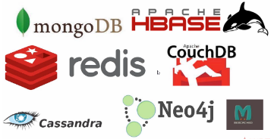
优点：
1、格式灵活：存储数据的格式可以是key,value形式。
2、速度快：nosql可以内存作为载体，而关系型数据库只能使用硬盘；
3、易用：nosql数据库部署简单。
缺点：
1、不支持sql，学习和使用成本较高；
2、不支持事务；
3、复杂查询时语句过于繁琐。

第2章：MongoDB

2.1 MongoDB简介
MongoDB是为快速开发互联网Web应用而设计的数据库系统。
MongoDB的设计目标是极简、灵活、作为Web应用栈的一部分。
MongoDB的数据模型是面向文档的，所谓文档是一种类似于JSON的结构，简单理解MongoDB这个数据库中存的是各种各样的JSON。（BSON）

2.2安装MongoDB

2.2.1安装步骤
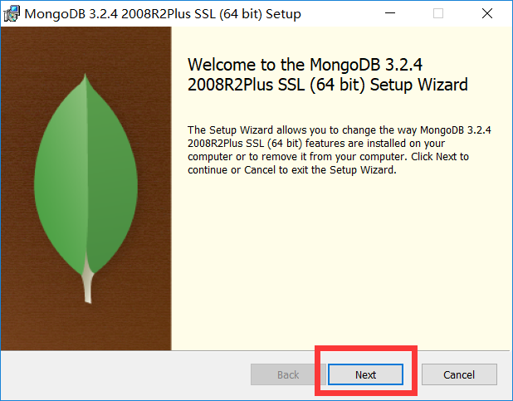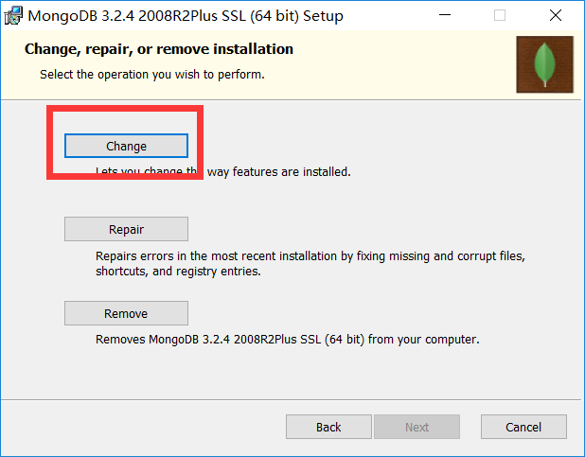
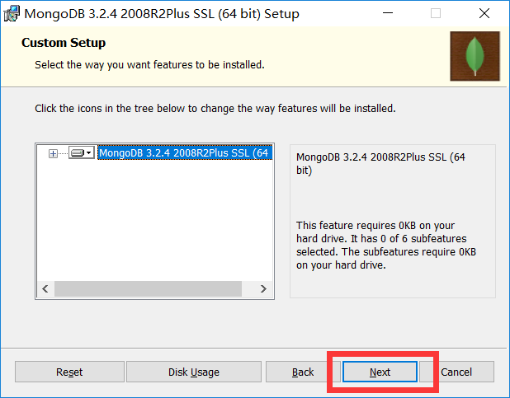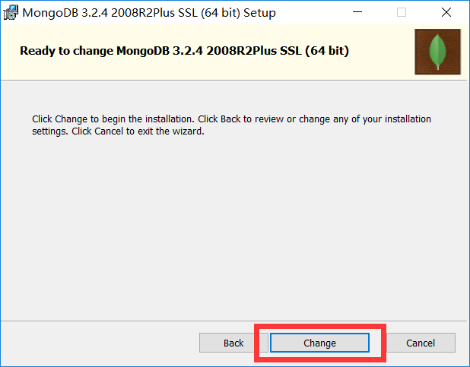
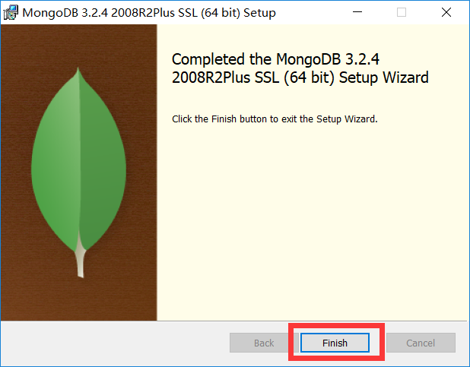

2.2.2启动MongoDB服务
- 添加环境变量，将MongoDB的bin目录添加到path下
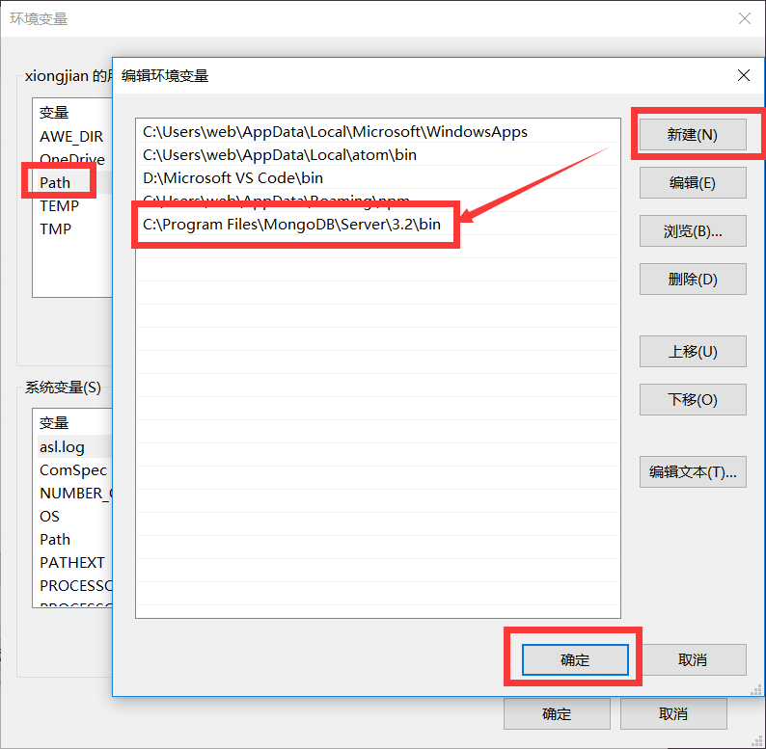
- 在c盘根目录创建如下文件夹
C:\data\db
- 打开命令行窗口输入mongod启动数据库服务器
- 打开一个新的命令行窗口输入mongo启动数据库的客户端

2.2.3 MongoDB服务器
- 服务器负责在计算机创建数据库，使用数据库需要先启动服务器
- MongoDB的默认端口号 27017
  - 可以通过 --port 来指定端口号
  - 端口号尽量使用四位以上，不要超过最大端口号65535
  - 不能使用其他服务占用的端口号
- MongoDB数据库默认会存放在C盘根目录下的data/db
  - 可以通过 --dbpath 指令来指定数据库的目录
结合使用：
mongod --dbpath C:\Users\web\Desktop\database --port 12345
注意：启动服务的命令行窗口不能关闭！

2.2.4 MongoDB客户端
- 我们通过客户端来管理数据库
- 使用mongo来启动客户端

2.3将MongoDB设置为windows系统服务
- 在c盘根目录创建如下文件夹
C:\data\log
C:\data\db
- 在MongoDB的安装目录添加一个配置文件
目录：C:\Program Files\MongoDB\Server\3.2
文件：mongod.cfg
- 以管理员身份打开命令行窗口
- 执行以下指令
sc.exe create MongoDB binPath= "\"C:\Program Files\MongoDB\Server\4.0\bin\mongod.exe\" --service --config=\"C:\Program Files\MongoDB\Server\4.0\mongod.cfg\"" DisplayName= "MongoDB2" start= "auto"

- 打开系统服务器，启动名为MongoDB的服务
- 如果无法启动服务，在管理员的命令行窗口中输入如下指令
sc delete MongoDB
- 重复步骤1

2.4安装图形化工具
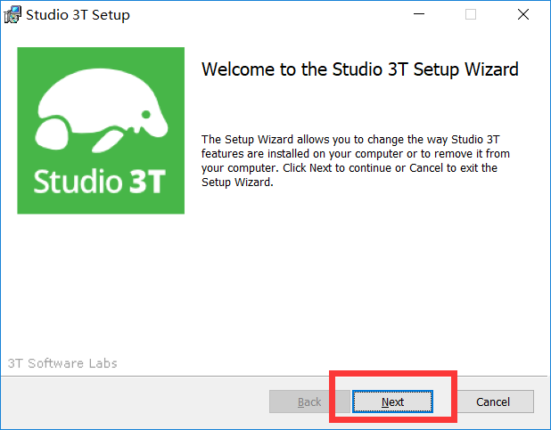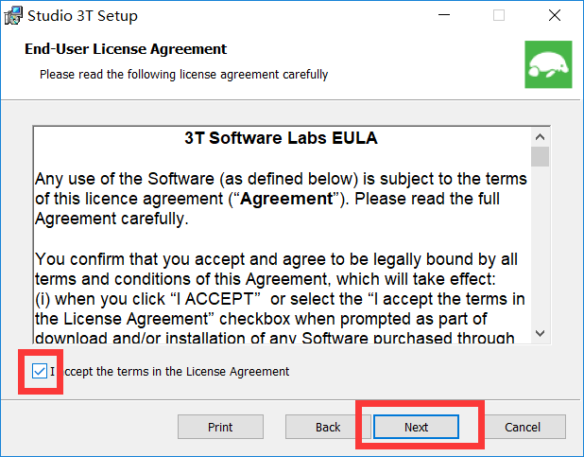
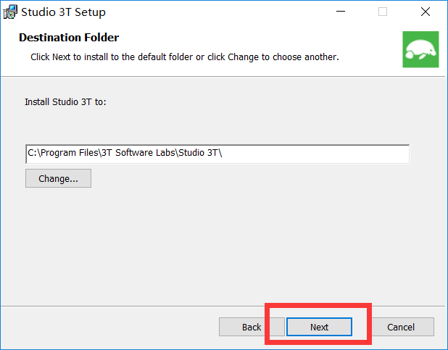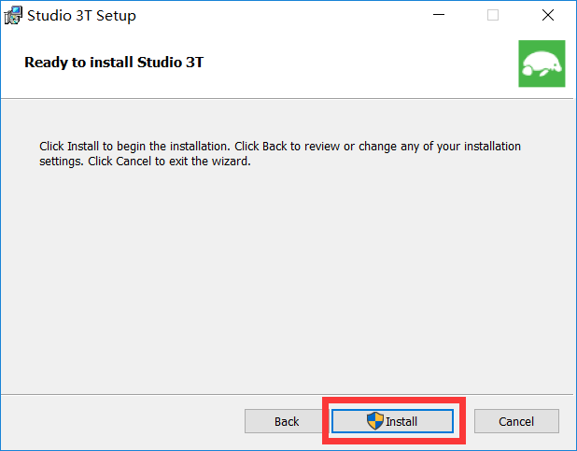
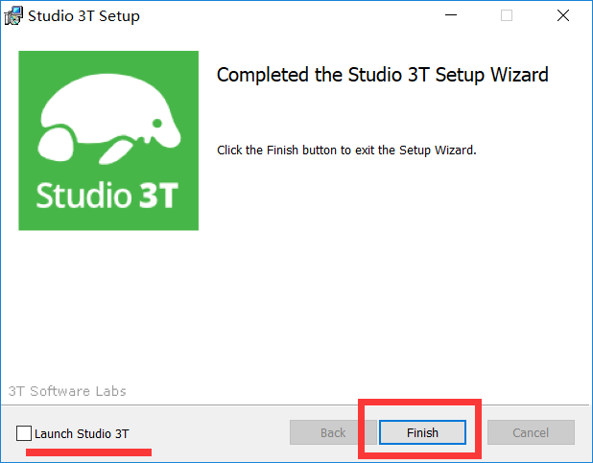

第3章：MongoDB的使用

3.1简介

3.1.1数据库（database）
数据库是一个仓库，在仓库中可以存放集合。

3.1.2集合（collection）
集合类似于JS中的数组，在集合中可以存放文档。
说白了，集合就是一组文档。

3.1.3文档（document）
文档数据库中的最小单位，我们存储和操作的内容都是文档。
类似于JS中的对象，在MongoDB中每一条数据都是一个文档。

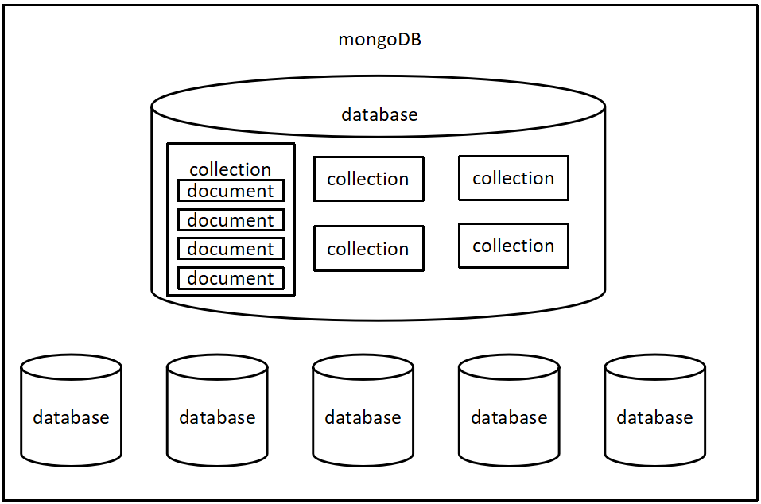

3.2使用

3.2.1 基本命令
- 显示所有的数据库
show dbs
show databases
- 切换到指定的数据库
use 数据库名
- 显示当前所在的数据库
db
- 删除当前数据库
db.dropDatabase()
- 显示当前数据库中的所有集合
show collections
- 删除当前集合
db.collection.drop()

3.2.2 操作命令
在MongoDB，数据库和集合都不需要创建，当我们向集合或数据库中第一次插入文档时，集合和数据库会自动创建。
- 向集合中插入文档
db.<collection>.insert(doc)
如：db.stus.insert({name:"sunwukong",age:18})
- 查询集合中的文档
db.<collection>.find()
如：db.stus.find()

3.2.3数据库的CRUD
查询网址: https://docs.mongodb.com/manual/reference/method/js-collection/
- 向集合中插入文档（create）
db.collection.insert() 向集合中插入一个或多个文档
- 查询集合中的文档（read）
db.collection.find(查询条件) 查询集合中所有符合条件的文档，总是会返回一个数组个文档对象
- 操作符： >, >=, <, <=, != 对应： “$gt", "$gte", "$lt", "$lte", "$ne"
- 操作符："$or", "$in"，"$nin"
- 正则表达式
- "$where"
- 修改集合中的文档（update）
db.collection.update(查询条件,新的文档,配置对象) 修改或替换一个或多个文档
- 删除集合中的文档（delete）
db.collection.remove(查询条件) 删除所有（或第一个）符合条件的文档

第4章：Mongoose的使用

4.1简介
Mongoose是一个对象文档模型（ODM）库，它对Node原生的MongoDB模块进行了进一步的优化封装，并提供了更多的功能。

4.2优势
- 可以为文档创建一个模式结构（Schema）
- 可以对模型中的对象/文档进行验证
- 数据可以通过类型转换转换为对象模型
- 可以使用中间件来应用业务逻辑挂钩
- 比Node原生的MongoDB驱动更容易

4.3核心对象

4.3.1 Schema
模式对象，通过Schema可以对集合进行约束

4.3.2 Model
模型对象，相当于数据库中的集合，通过该对象可以对集合进行操作

4.3.3 Document
文档对象，它和数据库中的文档相对应，通过它可以读取文档的信息，也可以对文档进行各种操作

4.4使用

4.4.1连接数据库
- 下载安装Mongoose
npm i mongoose --save
- 引入Mongoose
var mongoose = require("mongoose");
- 连接MongoDB数据库
mongoose.connect("mongodb://ip地址:端口号/数据库名");

4.4.2创建核心对象
- 创建Schema对象，内部传入约束对象
var Schema = mongoose.Schema;
var xxxSchema = new Schema({
字段:类型,
字段:类型,
字段:类型,
字段:类型
});

- 创建Model对象
var XxxModel = mongoose.model("集合名",xxxSchema);
注意：
生成的集合会自动添加s，并转为小写。
解决方式：
1. 严格规范名称
2. 在new Schema时候传入第二个参数{collection: ‘集合名称’}

- 创建Document对象
var xxx = new XxxModel({
属性:值,
属性:值,
属性:值
});

4.4.3使用方式
- Model的方法
create()
- 创建一个或多个文档对象并添加到数据库中
find()
- 查找所有符合条件的文档，返回的是数组
update()
- 修改（替换）一个或多个
remove()
- 删除一个或多个文档
- Document的方法
save()
- 保存当前文档
isNew
- 判断当前文档是否是新的
id
- 获取当前文档的id属性
toObject()
- 将document对象转换为一个普通的js对象

4.5 mongoose的模块化
- tools/db.js
// 该模块专门用来连接MongoDB数据库
var mongoose = require("mongoose");
mongoose.connect("mongodb://127.0.0.1/mongoose_test");
mongoose.connection.once("open",function () {
console.log("MongoDB数据库已经成功连接");
});

- models/student.js
//来定义Student的模型
var mongoose = require("mongoose");
var Schema = mongoose.Schema;
//创建约束对象
var stuSchema = new Schema({
name:String,
age:Number,
gender:{
type:String,
default:"女"
},
address:String
});
//创建模型
var Student = mongoose.model("student",stuSchema);
//将Student暴露出去
module.exports = Student;

- test.js
//引入db.js
require("./tools/db");
//引入student.js
var Student = require("./models/student");
Student.create({
name:"二郎神",
age:"48",
gender:"男",
address:"小圣庙"
},function (err) {
if(!err){
console.log("插入成功");
}
});

